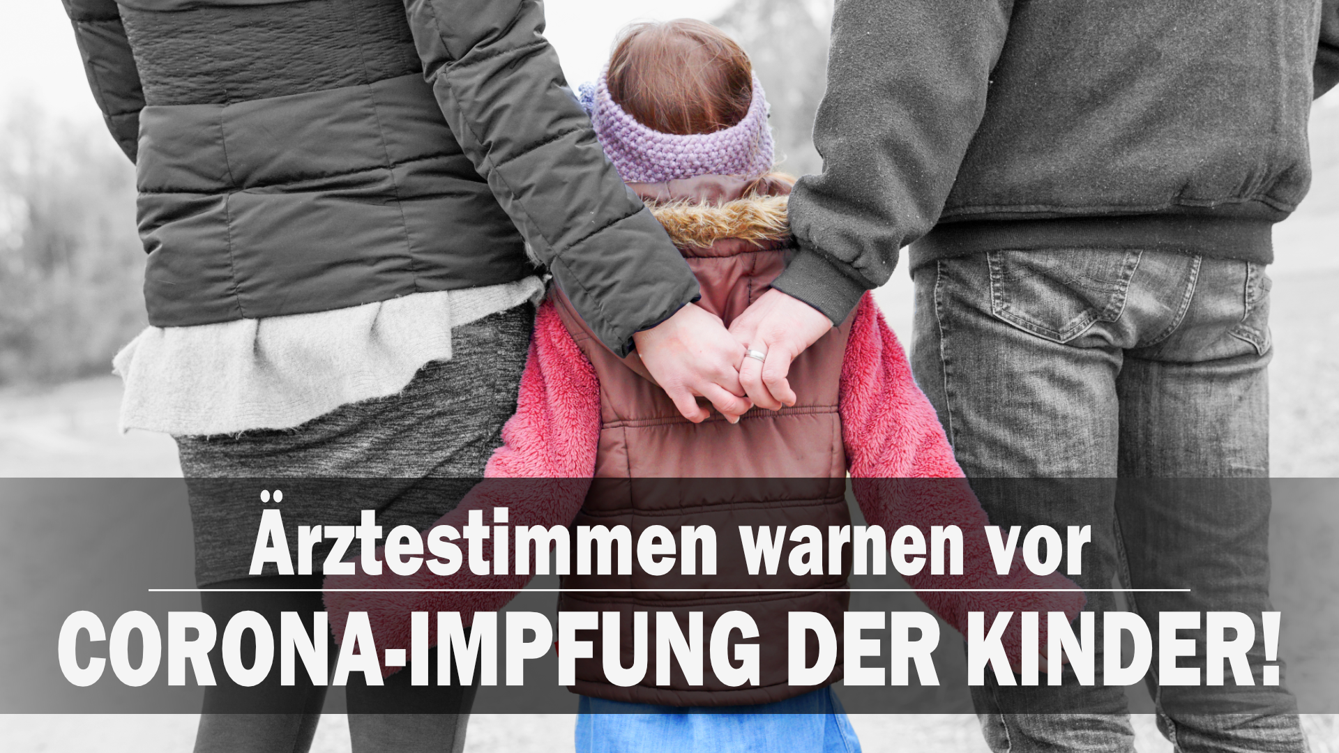
Medienkommentar
Ärztestimmen warnen vor Corona-Impfung der Kinder!
Seit Januar 2022 können auch Eltern in der Schweiz ihre Kinder ab 5 Jahren gegen COVID-19 impfen lassen. Offiziell wird behauptet, dass der Impfstoff sicher sei. Kla.TV veröffentlicht in dieser Sendung Gegenargumente von verschiedenen Fachstimmen, die vom Mainstream verschwiegen werden. Insbesondere die Stellungnahme von Dr. Robert Malone, einem der Entdecker der mRNA-Impfstofftechnologie, lässt aufhorchen. Diese Sendung ist ein Muss für alle Eltern, die ihre Kinder gegen COVID-19 impfen lassen wollen!
Seit Anfang Januar können Eltern in der Schweiz ihre Kinder ab 5 Jahren gegen COVID-19 impfen lassen. In Deutschland ist die Corona-Impfung für Kinder bereits seit dem 14. Dezember zugelassen. Medien wie die NZZ am Sonntag behaupten, dass der Impfstoff sicher sei.
Doch wie sicher ist der Impfstoff für Kinder wirklich? Da die Hauptmedien keine kritischen Stimmen zur Kinderimpfung veröffentlichen, möchte Kla.TV mit dieser Sendung einen Beitrag zum öffentlichen Diskurs leisten! Eltern können das Für und Wider einer Impfung ihrer Kinder gegen Corona erst entscheiden, wenn sie auch die Gegenargumente hören.
Kla.TV hat eine Auswahl verschiedener Ärztestimmen, die sich gegen die Corona-Impfung bei Kindern aussprechen, für Sie zusammengefasst:
ALETHEIA ist ein unabhängiges Ärzte- und Gesundheitsnetzwerk in der Schweiz und hat aktuell 8.000 Unterstützer, hiervon über 600 Ärzte und Naturwissenschaftler.
Sie haben auf ihrer Homepage eine ausführliche Stellungnahme zur Corona-Impfung bei Kindern veröffentlicht. Die ausführliche Stellungnahme ist unter der Sendung angehängt. Sie schreiben unter anderem:
- Mittel- und langfristige Sicherheitsdaten zu den „COVID-Impfstoffen“ liegen noch nicht vor. Kinder und Jugendliche haben eine Restlebenserwartung von 55 bis 80 Jahren. Unbekannte schädliche Langzeitfolgen sind für junge Menschen weitaus folgenschwerer als für ältere Menschen.
- Es ist unethisch und unwissenschaftlich, Kinder und junge Menschen einem unnötigen Risiko auszusetzen, um Erwachsene angeblich zu „schützen“. Bis heute wurde nicht belegt, dass „COVID-Impfstoffe“ vor einer Übertragung schützen. Aktuelle Daten zeigen, dass „Ungeimpfte“ und „Geimpfte“ gleich infektiös sind.
- Impfmaßnahmen beruhen normalerweise darauf, dass der erwartete Nutzen das Risiko von Impfschäden deutlich überwiegt. Die Risiko-Nutzen-Analyse für die „COVID-Impfstoffe“ weist auf ein hohes potenzielles Risiko hin, dem absolut kein Nutzen für Kinder und Jugendliche gegenübersteht.

Die bekannte Arbeitsgemeinschaft Ärzte für Aufklärung, eine Arbeitsgemeinschaft deutscher Ärzte und anderen Wissenschaftlern, veröffentlichte zur Impfung der Kinder bereits im Juli 2021 Folgendes:
Wir möchten anmerken, dass es medizinisch keine evidenzbasierende Indikation für eine Impfung mit einem der vier durch die Europäische Kommission zugelassenen Corona-Impfstoffe bei Kindern gibt. Kinder können zwar infiziert werden, aber bei ihnen verläuft eine Infektion aus entwicklungsphysiologischen Gründen nahezu ausschließlich still oder symptomarm.
Diese vier Impfstoffe sind zudem lediglich zum potentiellen Schutz vor schweren COVID-19-Erkrankungsverläufen zugelassen und nicht als Schutz vor dem Erreger „SARS-CoV-2“. […]
Die Vereinigung Ärzte und Ärztinnen für individuelle Impfentscheidung schreibt auf ihrer Homepage zur COVID-19-Impfung bei Kindern und Jugendlichen Folgendes.
Muss ich Angst haben vor COVID-19?
Bei Kindern und Jugendlichen verlaufen die meisten COVID-19-Infektionen entweder völlig unbemerkt oder unter dem Bild eines leichten grippalen Infektes. Schwere Verläufe sind in diesem Alter eine sehr seltene Ausnahme, Todesfälle eine Rarität. Sie betreffen vor allem Kinder und Jugendliche mit schweren Vorerkrankungen oder Risikofaktoren.
Mit welchen Nebenwirkungen muss ich rechnen?
Bei Jugendlichen und jungen Erwachsenen ist eine der wichtigsten unerwünschten Wirkungen die Herzmuskelentzündung (Myokarditis) nach der mRNA-Impfung (BioNTech, Moderna). Sie tritt vor allem bei jungen Männern zwischen 16 und 25 Jahren auf und betrifft in dieser Altersgruppe mindestens einen von 5.000, wenn nicht sogar einen von 2.700 Geimpften. Mädchen und junge Frauen sind ebenfalls betroffen, allerdings seltener.
Auch wenn die Herzmuskelentzündung in vielen Fällen zunächst abheilt, bleibt sie ein Risikofaktor für spätere Herzerkrankungen wie Rhythmusstörungen oder Herzversagen. Über mögliche später auftretende Komplikationen oder Erkrankungen nach den Covid-19-Impfstoffen wissen wir noch gar nichts – die Beobachtungszeit ist dafür einfach zu kurz.
Schließlich hat der US-amerikanische Virologe, Immunologe und Molekularbiologe Dr. Robert Malone öffentlich zur COVID-19-Impfung von Kindern Stellung genommen. Robert Malone gilt als einer der Entdecker der mRNA-Impftechnologie. Hören Sie nun im abschließenden Video seine dringende Warnung.
Bevor Sie Ihr Kind impfen lassen – eine Entscheidung, die nicht rückgängig zu machen ist – möchte ich Ihnen die wissenschaftlichen Fakten über diesen genetischen Impfstoff mitteilen, der auf der von mir entwickelten mRNA-Impfstofftechnologie basiert.
Es gibt drei Hauptpunkte, die Eltern verstehen müssen, bevor sie diese unumkehrbare Entscheidung treffen:
- Der Erste ist, dass ein virales Gen in die Zellen Ihrer Kinder injiziert wird. Dieses Gen zwingt den Körper Ihres Kindes dazu, giftige Spike-Proteine zu bilden. Diese Proteine verursachen oft dauerhafte Schäden an wichtigen Organen der Kinder. Zu diesen Organen gehören ihr Gehirn und Nervensystem, ihr Herz und Blutgefäße, einschließlich Blutgerinnsel und ihr Fortpflanzungssystem. Und das Wichtigste: Dieser Impfstoff kann grundlegende Veränderungen in ihrem Immunsystem auslösen.
Das Besorgniserregende daran ist, dass diese Schäden, wenn sie einmal eingetreten sind, irreparabel sind. Sie können nicht rückgängig gemacht werden. Man kann die Läsionen in ihrem Gehirn nicht reparieren. Man kann die Schäden am Herzgewebe nicht reparieren. Man kann ein genetisch zurückgesetztes Immunsystem nicht reparieren. Und dieser Impfstoff kann reproduktive Schäden verursachen, die sich auf zukünftige Generationen Ihrer Familie auswirken könnten.
- Der zweite Punkt, über den Sie Bescheid wissen müssen, ist die Tatsache, dass diese neuartige Technologie noch nicht ausreichend getestet wurde. Wir brauchen mindestens fünf Jahre für Tests und Forschung, bevor wir die Risiken wirklich verstehen können, die mit dieser neuen Technologie verbunden sind. Schäden und Risiken von neuen Medikamenten werden oft erst viele Jahre später bekannt.
Ich bitte Sie, sich als Eltern selbst zu fragen, ob Sie wollen, dass Ihr eigenes Kind Teil des radikalsten medizinischen Experiments der Menschheitsgeschichte werden soll.
- Ein letzter Punkt: Der Grund, den man Ihnen gibt, um Ihr Kind zu impfen, ist eine Lüge. Ihre Kinder stellen keine Gefahr für ihre Eltern oder Großeltern dar. Das Gegenteil ist der Fall. Ihre Immunität nach einer COVID-Erkrankung ist entscheidend, um Ihre Familie, wenn nicht sogar die ganze Welt vor dieser Krankheit zu retten.
Zusammenfassend lässt sich sagen, dass es für Ihre Kinder oder Ihre Familie keinen Nutzen hat, Ihre Kinder gegen die geringen Risiken des Virus zu impfen, wenn man die bekannten Gesundheitsrisiken des Impfstoffs bedenkt, mit denen Sie als Eltern und Ihre Kinder möglicherweise für den Rest Ihres Lebens leben müssen. Die Risiko-Nutzen-Analyse ist nicht einmal annähernd ausgewogen bezüglich dieses Impfstoffes für Kinder. Als Vater und Großvater empfehle ich Ihnen nachdrücklich Widerstand zu leisten und für den Schutz Ihrer Kinder zu kämpfen.
von ch
Quellen:
Kinderimpfungen gegen Corona
NZZ am Sonntag vom 2.1.2022
https://www.swr.de/swraktuell/kinder-impfungen-in-deutschland-100.html
Aletheia
https://aletheia-scimed.ch/Stellungnahme-von-ALETHEIA-zur-Zulassung-der-COVID-mRNA-Impfstoffe-bei-Kindern
Ärzte für Aufklärung
https://www.aerztefueraufklaerung.de/ethik-und-wissenschaft/index.php
Vereinigung Ärzte und Ärztinnen für individuelle Impfentscheidung
https://individuelle-impfentscheidung.de/standpunkt/statements.html
https://individuelle-impfentscheidung.de/fileadmin/Downloads/P210512_A%CC%88FI_OnePager_Covid-19-Impfung_Kinder_20211215_Web.pdf
Dr. Robert Malone
https://de.wikipedia.org/wiki/Robert_W._Malone
Videoquelle
Das könnte Sie auch interessieren:
#Medienkommentar - www.kla.tv/Medienkommentare
#Kindsentwicklung - www.kla.tv/Kindsentwicklung
#mRNA - www.kla.tv/mRNA
#Impfen - Impfen – ja oder nein? Fakten & Hintergründe ... - www.kla.tv/Impfen
#Coronavirus - Covid-19 - www.kla.tv/Coronavirus
Kla.TV – Die anderen Nachrichten ... frei – unabhängig – unzensiert ...
- was die Medien nicht verschweigen sollten ...
- wenig Gehörtes vom Volk, für das Volk ...
- tägliche News ab 19:45 Uhr auf www.kla.tv
Dranbleiben lohnt sich!
Kostenloses Abonnement mit wöchentlichen News per E-Mail erhalten Sie unter: www.kla.tv/abo
Sicherheitshinweis:
Gegenstimmen werden leider immer weiter zensiert und unterdrückt. Solange wir nicht gemäß den Interessen und Ideologien der Systempresse berichten, müssen wir jederzeit damit rechnen, dass Vorwände gesucht werden, um Kla.TV zu sperren oder zu schaden.
Vernetzen Sie sich darum heute noch internetunabhängig!
Klicken Sie hier: www.kla.tv/vernetzung
Lizenz: Creative Commons-Lizenz mit Namensnennung
Verbreitung und Wiederaufbereitung ist mit Namensnennung erwünscht! Das Material darf jedoch nicht aus dem Kontext gerissen präsentiert werden. Mit öffentlichen Geldern (GEZ, Serafe, GIS, ...) finanzierte Institutionen ist die Verwendung ohne Rückfrage untersagt. Verstöße können strafrechtlich verfolgt werden.

